|  |
| --- |
| **逆向工程** |

1. **Mybatis的逆向工程**。

根据数据库表生成java代码。

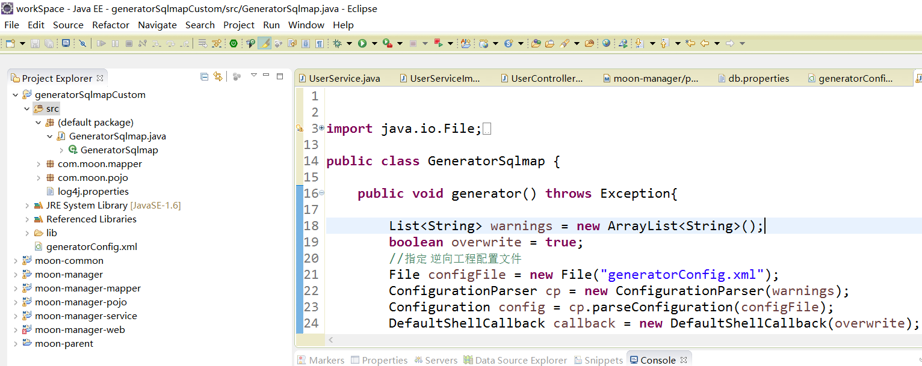

注意：如果想再次生成代码，必须先将已经生成的代码删除，否则会在原文件中追加。

1. **可能出现的问题**

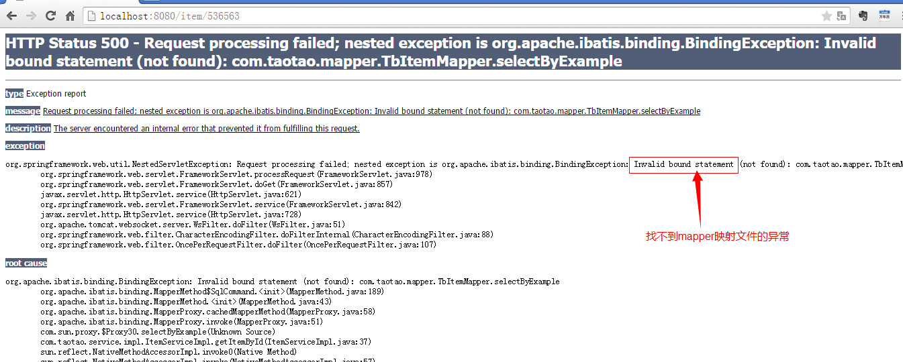

解决方法：

修改moon-manager-mapper的pom文件

在pom文件中添加如下内容：

|  |
| --- |
| <!-- 如果不添加此节点mybatis的mapper.xml文件都会被漏掉。 -->  <build>  <resources>  <resource>  <directory>src/main/java</directory>  <includes>  <include>**/*.properties</include>  <include>**/*.xml</include>  </includes>  <filtering>false</filtering>  </resource>  </resources>  </build> |